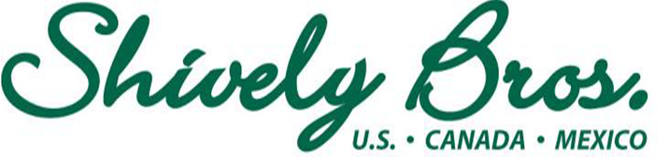

SALTILLO COAH. a 05 de Diciembre 2022

“Titular de la Aduana de Nuevo Laredo “
PRESENTE:
Ma. Elena Moreno Lopez en representación de Shivelybros Mexico, S. de R.L. de C.V., señalando como domicilio fiscal para oír y recibir notificaciones el ubicado en: Fresnos # 184, Res. Arboledas, Saltillo, Coahuila, Mexico, C.P. 25200, RFC: SME071109RR7, ante usted comparezco y expongo:

MANIFESTAMOS BAJO PROTESTA DE DECIR VERDAD QUE LA MERCANCIA QUE SE IMPORTA DE NUESTRO PROVEEDOR SHIVELY BROS INC., CON NUMERO DE FACTURA IN0550814 CON FECHA DE 05 de diciembre del 2022 MERCANCIA: ESCALAS/CALIBRADORES
NO REQUIERE PERMISO DE SECRETARIA DE LA DEFENSA NACIONAL (SEDENA) POR NO SER:
Únicamente: Equipos de ensayo o alineación de campaña, especialmente diseñados para los artículos especificados en ML5.a, ML5.b y ML5.c de la Lista de Municiones del Acuerdo de Wassenaar.
TIENE NUMERO DE FRACCION 90318099
SIN MAS POR EL MOMENTO, ME PONGO A LAS ORDENES DE ESTA H. DEPENDENCIA PARA PROPORCIONAR CUALQUIER INFORMACION ADICIONAL.

ATENTAMENTE

__________________________

Ma. Elena Moreno Lopez
RFC: SME071109RR7
REPRESENTANTE LEGAL

